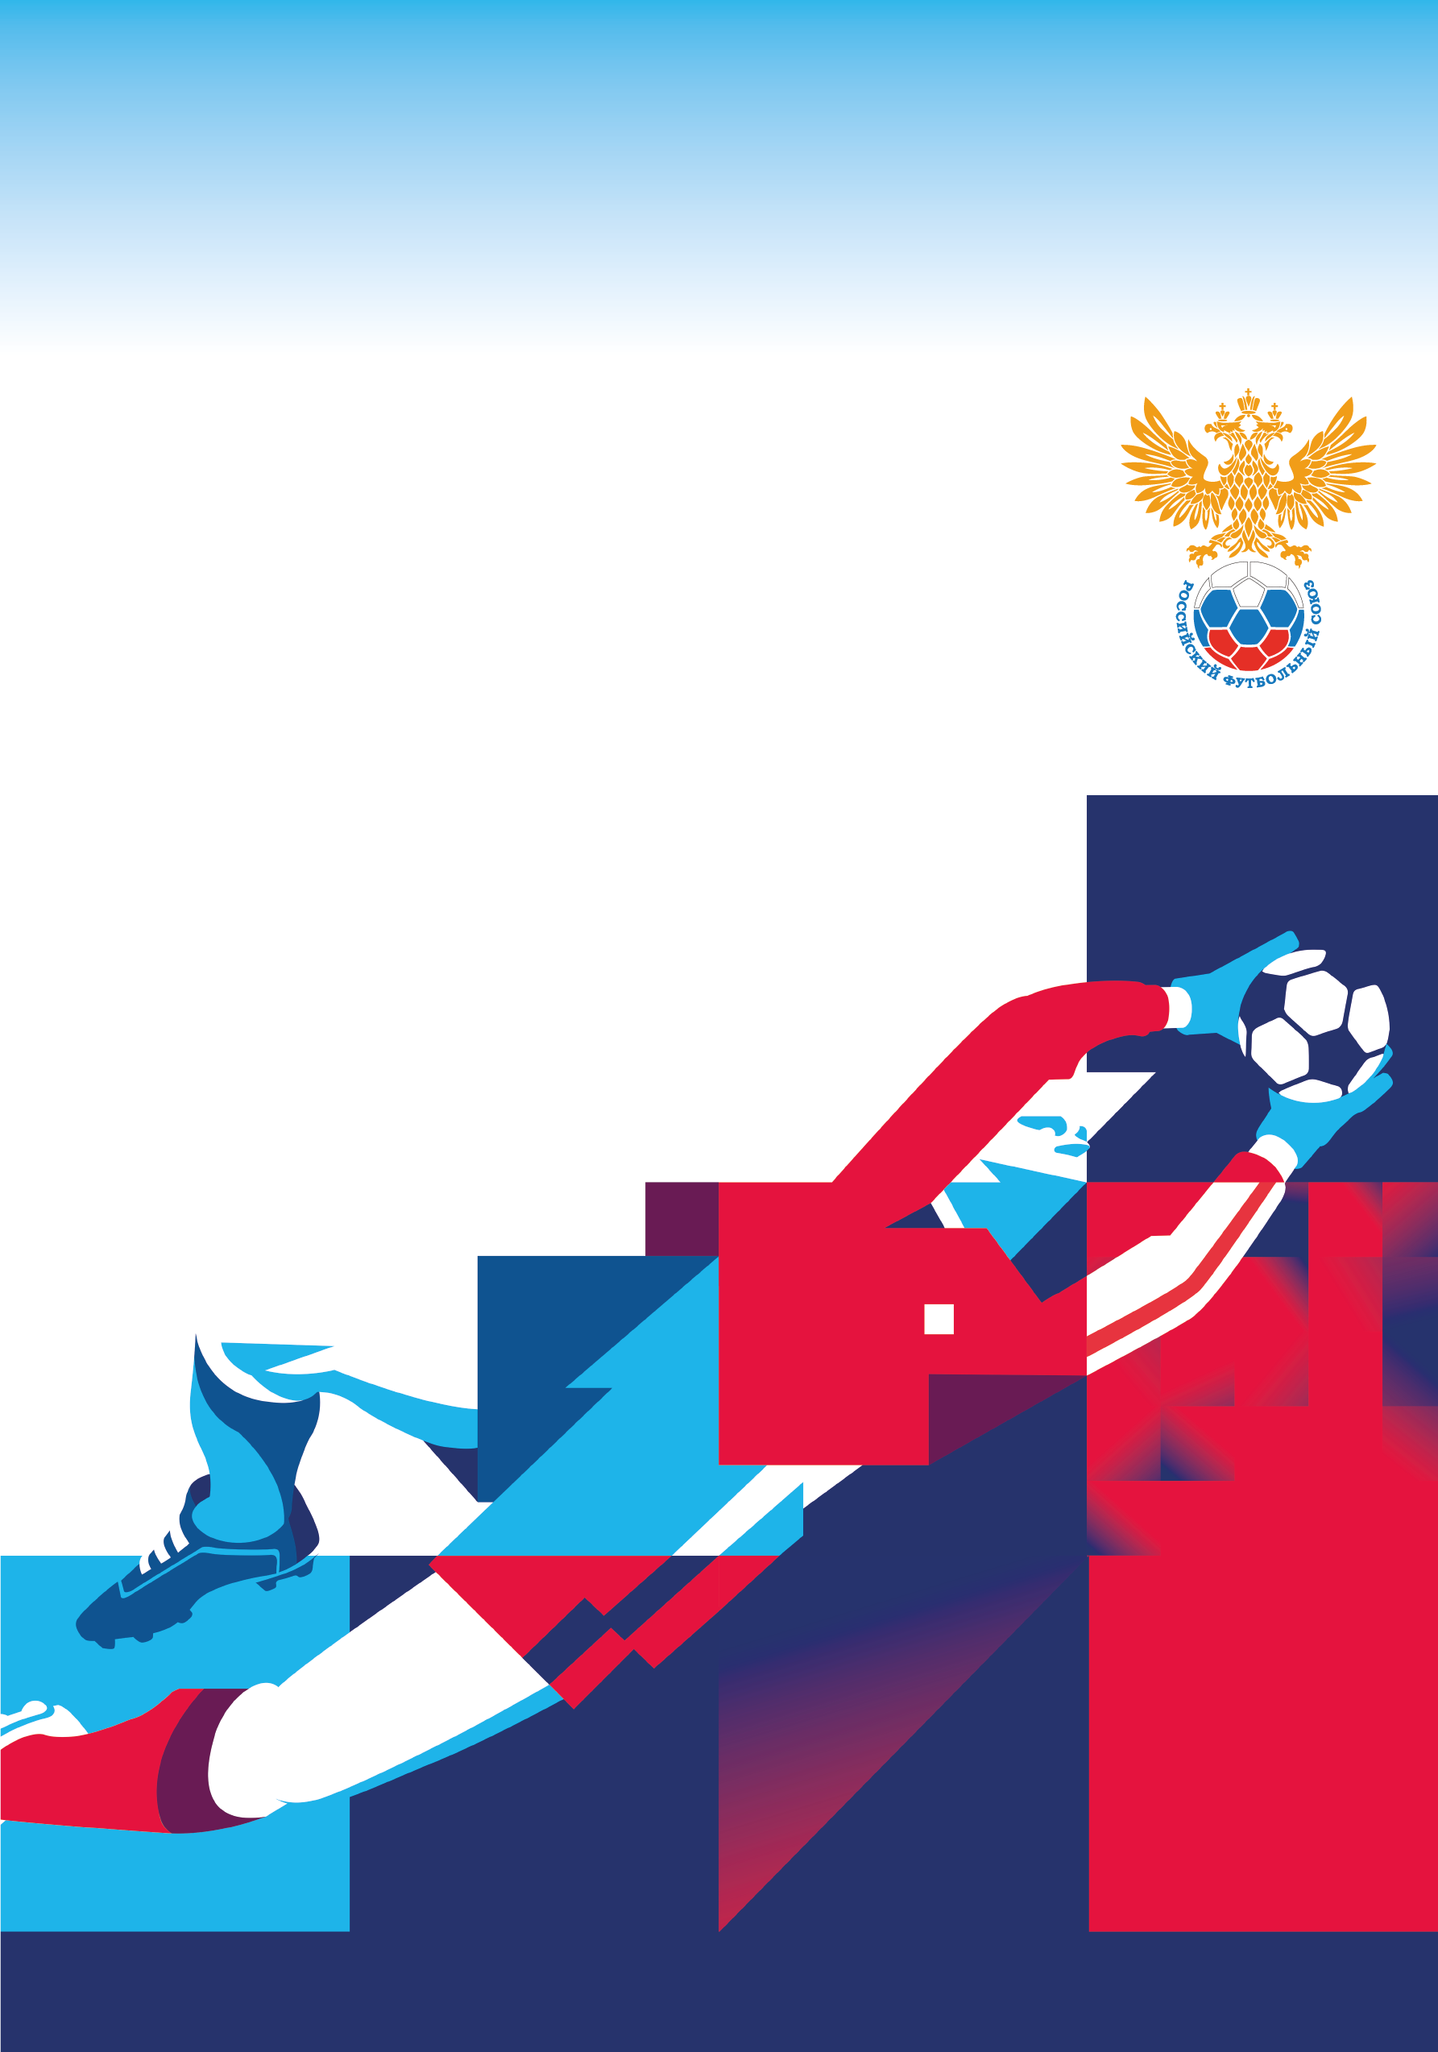
ДАЙДЖЕСТ РФС
15-18 февраля 2020 года

РФС

- 28 мая - Конференция РФС
- РФС перезапускает молодежный футбол
- Российские арбитры провели учебно-тренировочный сбор в Турции
- В Москве прошел первый фестиваль для "поздних" детей
- Романтический уикенд в Стокгольме со сборной России

- 28 мая - Конференция РФС
В четверг, 28 мая, состоится очередная Конференция Российского футбольного союза. Одним из вопросов, одобренным Исполкомом РФС 13 февраля 2020 года, станут довыборы в Исполком РФС.
Избирком РФС обращает внимание, что в настоящий момент в Исполкоме РФС вакантными являются 4 квоты от представителей субъектов футбола, одним из которых должна быть женщина.
Подробности по ссылке: https://www.rfs.ru/news/211358.
- РФС перезапускает молодежный футбол
По мотивам исполкома РФС все обсуждали только реформу Кубка России, где появился групповой этап, а зря: случилось кое-что очень важное вокруг молодежного и юношеского футбола.
- Молодежное первенство, которое сейчас в руках РПЛ, ждут тотальные изменения: со следующего сезона, то есть с июля, организатором турнира станет еще и РФС, а турнир расширится до 20 команд.
- Календарь привяжут только к играм Юношеской лиги УЕФА и сборных, а молодежки будут играть в будни (ориентировочно – в среду).
- В следующем сезоне в ЮФЛ появятся две новые команды.
- Со следующего сезона РФС запускает ЮФЛ-2 – лига будет работать почти по тем же правилам, что и ЮФЛ-1 (состав участников – такой же), но в ней будут играть футболисты на год младше.
Подробности по ссылке: https://www.sports.ru/tribuna/blogs/fczenitspb/2727420.html?sl=1.
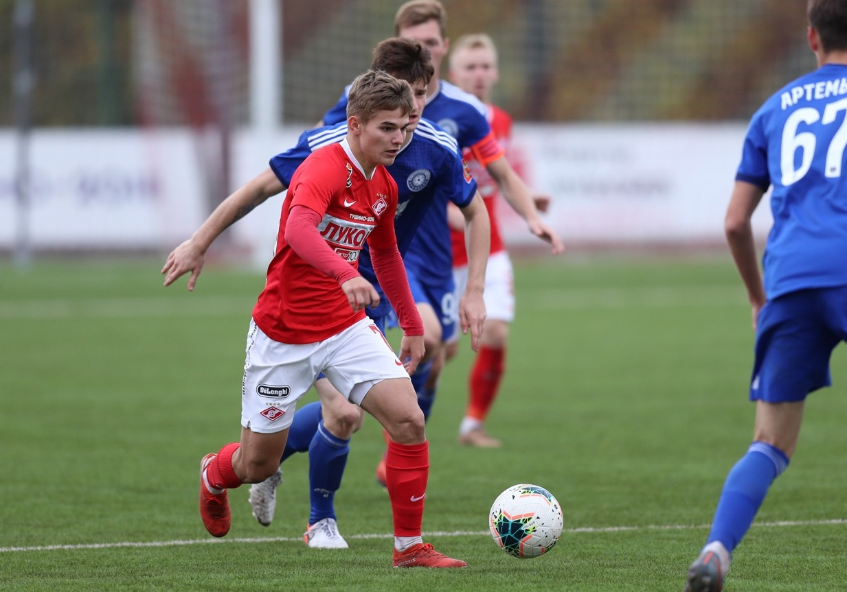
- Российские арбитры провели учебно-тренировочный сбор в Турции
С 7 по 16 февраля в турецкой Анталье проходил учебно-тренировочный сбор для арбитров матчей РПЛ. К 59 арбитрам присоединились 23 инспектора. Одной большой командой специалисты принимали участие в ежедневных теоретических занятиях с разбором игровых моментов и правил игры. В программу подготовки арбитров входили различные беговые упражнения, тестирование на знание английского языка, комплексное исследование функционального состояния.
Виктор Кашшаи, руководитель департамента судейства:
- Российские судьи продолжают подготовку ко второй части чемпионата России. Радует отношение коллег к делу - все они занимаются с большим желанием и самоотдачей. На прошедшем сборе мы сделали особый акцент на физическую подготовку арбитров и теоретические занятия, во время которых подробно разбирали и обсуждали различные эпизоды, в том числе с участием VAR. К концу сборов судьи сдали необходимые тесты. Мы внимательно проанализируем результаты и будем опираться, в том числе, на них при назначениях судей на игры после завершения зимней паузы.
Подробности по ссылке: https://www.rfs.ru/news/211346.
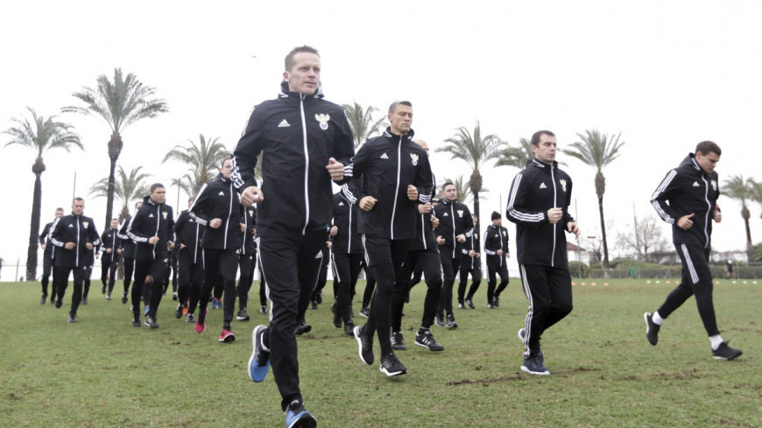
- В Москве прошел первый фестиваль для "поздних" детей
В субботу, 15 февраля, в Москве прошел первый фестиваль для юных футболистов, рожденных во второй половине года. Главной задачей мероприятия являлось информирование об "эффекте относительного возраста", распространенном в детско-юношеском и молодежном спорте.
Эдуард Безуглов, председатель медицинского комитета РФС, главный врач национальной сборной России:
- Инициатором решения этой проблемы в России является лично президент РФС Александр Дюков. С его одобрения сегодня мы провели первый фестиваль. Они обязательно будут проводиться и в дальнейшем, в том числе с участием команд из регионов. Проведение подобных мероприятий, где дети играют с равными себе по физическим кондициям, - одна из общемировых мер по борьбе с данным явлением. Другая мера - создание квот по возрасту и игровому времени, на данный момент нами ведется работа над их разработкой и внедрением.
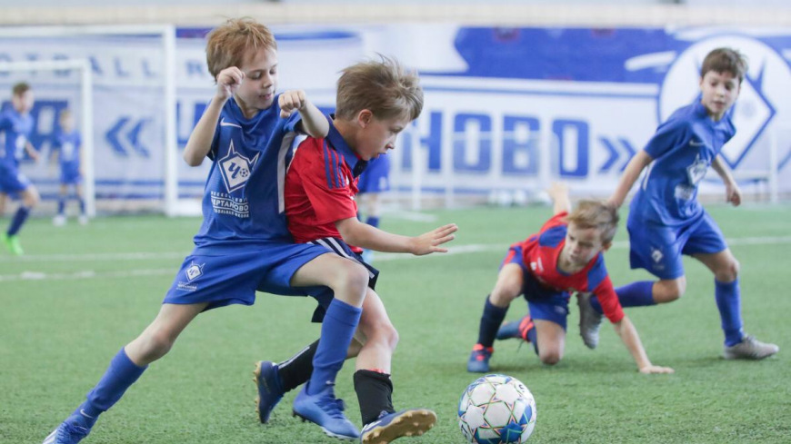
- Романтический уикенд в Стокгольме со сборной России
В день влюбленных РФС совместно с платёжной системой «Мир» и радио Romantika разыгрывают поездку на двоих в столицу Швеции. С прогулкой, ужином и билетами на матч сборной. Поучаствовать в конкурсе просто, а итоги будут объявлены 28 февраля.
Подробности по ссылке: https://vk.com/teamrussia?w=wall-153506828_416288.

